ANÁLISIS DEL DATASET DE EVOLUCIÓN
Sprint 1 · D3 · Proyecto piloto: commons-lang
30 archivos Java · decision_time = 2025-11-12 (snapshot CIMPS 3.20.0)
Ruta B — Hotspots y contexto de commits / issues / PRs
Estudiante: William Tehuatle Sosa

Resumen
Este documento analiza el primer dataset de evolución construido en D3: 30 archivos Java del proyecto piloto commons-lang, con seis métricas históricas calculadas usando exclusivamente información anterior al decision_time (2025-11-12), la fecha del snapshot que analizó el estudio CIMPS. Todos los cálculos respetan la regla temporal feature_timestamp ≤ decision_time, de modo que ninguna métrica utiliza información del futuro.
El análisis arroja cuatro hallazgos: (1) la muestra estratificada separa nítidamente hotspots, archivos medios y tranquilos; (2) el número de commits y el número de colaboradores están casi perfectamente correlacionados; (3) el churn se concentra de forma extrema en unos pocos archivos; y (4) existe un evento global del proyecto que contamina una de las métricas y que un estudio futuro deberá tratar con cuidado.

Hallazgo 1 — La estratificación separa tres regímenes de actividad
La muestra se construyó de forma estratificada (10 hotspots + 10 medios + 10 tranquilos). Los tres grupos quedaron separados por dos órdenes de magnitud, lo que confirma que el dataset ofrece el contraste necesario para estudiar hotspots:
Estrato | Archivos | Churn medio | Colaboradores medio
Hotspots (≥100 commits) | 10 | 20,868 | 34.8
Medios (10–99 commits) | 10 | 625 | 9.4
Tranquilos (<10 commits) | 10 | 134 | 2.2
La transición no es gradual, sino abrupta: entre un hotspot y un archivo tranquilo hay una diferencia de churn de más de 150 veces. La actividad del proyecto no está repartida, sino concentrada en un puñado de archivos.

Hallazgo 2 — Qué métricas se mueven juntas
Se calcularon las correlaciones de Pearson entre las métricas:
Par de métricas | Correlación | Lectura
prior_commits ↔ colaboradores | 0.99 | Casi redundantes: miden casi lo mismo
prior_commits ↔ churn | 0.78 | Fuerte, pero con excepciones
churn ↔ colaboradores | 0.77 | Fuerte
La correlación casi perfecta entre número de commits y número de colaboradores (0.99) indica que ambas métricas aportan información muy similar: los archivos que más se modifican son también los tocados por más personas distintas.
Excepción reveladora: commits ≠ churn
ArrayUtils tiene 314 commits previos y un churn de 78,945; StringUtils tiene 716 commits (más del doble) pero un churn menor, de 52,000. Conclusión: un archivo puede cambiar pocas veces pero de forma masiva. El número de commits y el churn son señales distintas, y conviene observar ambas al caracterizar un hotspot.

Hallazgo 3 — La concentración del churn (principio de Pareto)
Al ordenar los archivos por churn, la caída es drástica. Diez archivos concentran casi toda la masa de cambio de la muestra:
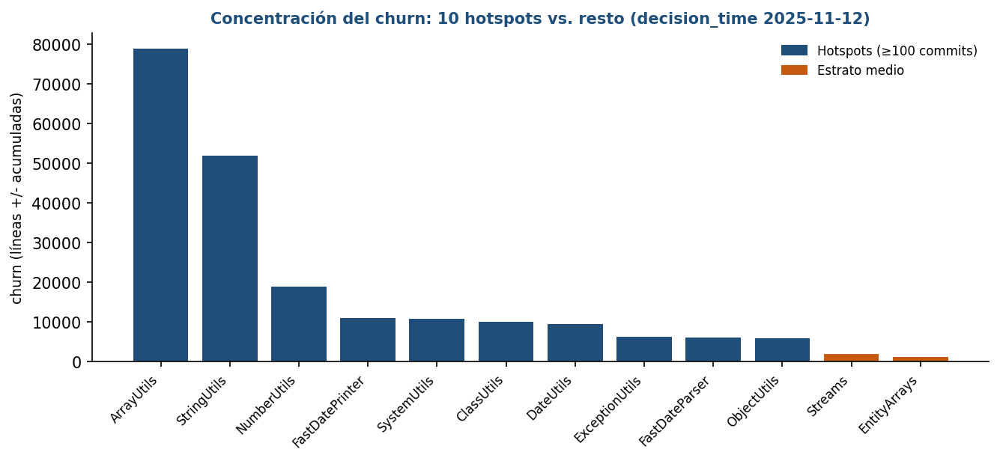
Cifras de concentración:
- Los 5 archivos más activos acumulan el 79% del churn total de la muestra.
- Solo ArrayUtils + StringUtils concentran el 61% del churn.
- Los 20 archivos de la mitad inferior, juntos, suman una fracción marginal.
Por qué importa para la Ruta B
Si la deuda técnica se acumula donde se concentra el cambio, entonces vigilar un puñado de hotspots cubriría la mayor parte del riesgo. Estos datos dan evidencia empírica de que esa concentración existe en el proyecto. Es un argumento a favor de la línea de investigación centrada en hotspots.

Distinción que se mantiene
Churn alto ≠ deuda técnica. Que ArrayUtils concentre cambio no prueba que tenga deuda; solo lo señala como candidato a vigilar. La deuda debe confirmarse con evidencia independiente. El dataset describe actividad, no diagnostica deuda.

Hallazgo 4 — Un evento global contamina days_since_last_change
Siete archivos del dataset presentan exactamente el mismo valor de days_since_last_change: 176 días. Que archivos independientes compartan la fecha exacta de su último cambio no es casualidad.
La inspección del historial revela la causa: los siete comparten un mismo último commit, a82f4cb50 (2025-05-20), titulado "Update Apache License URL to HTTPS", que modificó 511 archivos de una sola vez para actualizar la URL de la licencia en las cabeceras — un cambio cosmético masivo.
Implicación metodológica (material para D5)
La métrica days_since_last_change queda contaminada: esos archivos parecen haber cambiado "hace 176 días" cuando en realidad no tuvieron actividad real, solo un edit global de licencia. Es el mismo fenómeno que las migraciones de paquete detectadas en el análisis de identidad: un evento global del proyecto que se disfraza de actividad individual. Un pipeline longitudinal deberá aprender a distinguir el cambio real de un archivo del cambio masivo trivial que arrastra a todo el repositorio.

Qué dice el análisis sobre la factibilidad del sprint
Pregunta 2 del sprint — ¿Podemos obtener información histórica sin usar datos del futuro?
Sí. El procedimiento aplicó el filtro temporal (--before=decision_time) en todas las métricas; ningún valor proviene de commits posteriores al momento analizado, y el dataset es reconstruible a partir del repositorio y el commit indicados.
(a registrar para D4 y D5):
- Churn inflado por merges: el conteo con --numstat puede sumar líneas ya contadas en commits de fusión. Por eso el sprint exige la verificación manual de casos.
- Métricas contaminadas por eventos globales: el commit de licencia afectó a 511 archivos; un futuro pipeline deberá filtrar commits masivos/triviales.

Verificación manual (criterio de aceptación de D3)
Se seleccionaron tres archivos, uno por estrato, y se comprobó manualmente que los valores del script coinciden con el historial de Git:
Archivo | Estrato | prior_commits | colaboradores | ¿Coincide?
StringUtils | Hotspot | 716 | 93 | Sí
TimeZones | Medio | 33 | 10 | Sí
AppendableJoiner | Tranquilo | 3 | 2 | Sí
Los tres casos coincidieron, lo que respalda la confiabilidad del script de extracción.

